附件2

“苏博特杯 ”第二届全国大学生混凝土材料设计大赛

评分准则暨理论考试大纲

一、评分准则
本次大赛由理论考试和实践操作两部分组成。理论考试成绩占总成绩的40%，实践操作比赛成绩占总成绩的60%。参数队伍的全体队员必须参加理论考试。参赛队伍的理论成绩是该参赛队伍全体队员理论考试成绩的平均值。理论考试内容参见理论考试大纲。
实践操作比赛内容为现场混凝土配合比设计、拌合物性能测试。本次大赛设计主题是C40自密实混凝土。实践操作比赛将从配合比设计、操作技能、结果评价等多方面予以评判。设计环节突出考核参赛选手设计方案的合理性、经济性以及实用性等内容；操作技能环节重点考核选手操作的规范性、熟练程度以及应变能力等内容；结果评价环节重点考核选手试配结果的满意程度以及对结果整理分析的规范性和严谨性等内容。

二、理论考试大纲
本次理论考试全部采用客观题，题型为单项选择题。考试时长为60分钟，题目数量为100题，每题1分。所有报名参赛的队伍必须全部参加理论考试。理论考试成绩占总成绩的40%。若报名队伍超出预计名额，将根据理论考试成绩的高低确定进入实践操作比赛的队伍。
具体考核内容及题量分布如下：
第一部分 混凝土原材料与性能，约占25% 选手应掌握混凝土常用原材料种类，掌握原材料关键性能指标要求和测试方法，理解原材料关键性能与混凝土性能之间的内在联系。
第二部分 混凝土配合比设计，约占20% 选手应了解混凝土配合比设计最新进展，掌握混凝土配合比设计基本原理和方法，理解混凝土配合比设计参数与混凝土性能之间的联系。本部分预计分值在20分左右。
第三部分 混凝土性能，约占35% 选手应掌握混凝土性能要求包括新拌混凝土性能，硬化后混凝土性能以及混凝土长期性能，掌握混凝土相关性能的测试方法，理解混凝土性能的影响因素及作用机理。
第四部分 特殊品种的混凝土，约占20% 选手应该了解混凝土科学和技术的发展方向，掌握部分特殊品种混凝土（ 高性能混凝土、自密实混凝土、纤维增强混凝土，轻集料混凝土等）特点、配制技术、使用场合以及相关注意事项，其中纤维增强仅限有机纤维和钢纤维，不包括其他新型纤维。

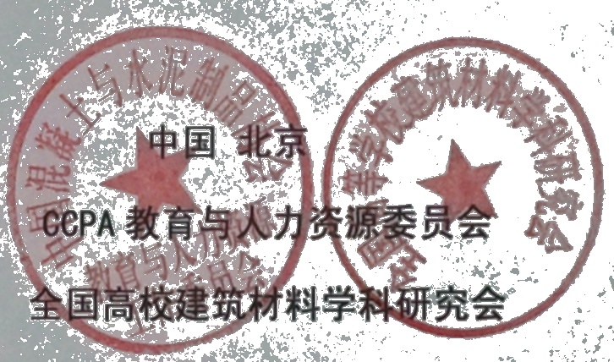
注：本次理论考试不指定参考书籍，理论考试中所涉及到标准、规范等技术资料均以理论考试开考前最新技术资料为准。

